Игровые приемы при обучении детей грамоте

Особое значение для подготовки детей с нарушениями речи к школьному обучению имеет подготовка к усвоению грамоты в условиях дошкольного учреждения.
Основной задачей в процессе обучения грамоте является формирование у дошкольников общей ориентировки в звуковой системе языка, обучение их звуковому анализу и синтезу.
Развитие фонематического слуха.
Игра «Цепочка слов»: называется слово, каждый последующий участник имеет право изменить лишь один звук в предыдущем слове, например: мышка – мишка – мошка – кошка – корка; форма – ферма – фирма.
«Цепочка слов»: кладётся картинка, к ней в виде цепочки добавляется следующая, начинающаяся с того звука, которым заканчивается предыдущее слово.
«Звуковое домино».
«Логопедическое лото».
Формирование звукового и слогового анализа и синтеза.
«Разложи вещи»: уберем одежду в комод, в соответствии с местом расположения звука в слове: в верхний ящик – начало слова, в средний – середина слова и в нижний – конец слова.
Далее ребята учатся устанавливать последовательность звуков в слове, выделять их по порядку.
«Подбери картинки к звуковой схеме»: использование раздаточных карточек.
«Подбери звуковую схему к картинке»: выставляется картинка и набор схем. Ребенок находит ту схему, которая подходит к данной картинке. На более поздних этапах работы дети отгадывают ребусы.
«Магазин»: чтобы купить товар, дети должны заплатить такое количество «монет», сколько слогов в названии этого предмета.
«Домики»: расселить жильцов в домики в соответствии с количеством слогов.
«Картинки-половинки»: перед ребенком разрезанные на половину картинки, с изображением предметов с названиями, состоящими из 2 слогов. Логопед называет первый слог и показывает картинку, ребенок находит вторую половинку и произносит второй слог. Ребенок повторяет слово, показывая каждую часть, называя количество слогов.
Чтение и письмо.
Лото «Чтение». Задачи: совершенствовать навыки грамотного чтения слов;
развивать умение понимать прочитанные слова и соотносить их с картинками;
способствовать развитию фонематического слуха, внимания, памяти и словесно-логического мышления, а также способствовать пополнению и активизации словарного запаса; воспитывать у детей речевую культуру.
Варианты игры:
1. Детям раздаются карты - игровые поля. Ведущий достает карточку, читает слово, показывает карточку детям. Игрок, у которого на игровом поле есть картинка с прочитанным словом, забирает карточку и выкладывает ее на своем игровом поле. Выигрывает тот игрок, который быстрей всех заполнит свое игровое поле карточками.
2. Детям раздаются карты - игровые поля. На столе выкладываются фишки, рубашкой вверх, затем игроки по очереди берут фишку, читают на ней написанное слово, у кого на игровом поле есть картинка с прочитанным словом, забирает карточку и выкладывает ее на своем игровом поле. Таким образом, все участники игры, друг за другом, берут фишки и читают на них слова. Выигрывает тот игрок, который быстрей всех заполнит свое игровое поле карточками.
3. Дети выбирают карточки с домиками. Каждый ребенок должен прочитать слово, разделить слово его на слоги, определить количество слогов и занять тот «домик», который соответствует количеству слогов в слове. Победит тот, кто первым справится с заданием.
4. «Кто быстрей закроет свою карточку». Карточки и фишки разложены написанными словами вверх, игровые поля у игроков. Задание – каждый ребенок за определенное время должен из всех фишек сам выбрать только свои и закрыть ими карточку.
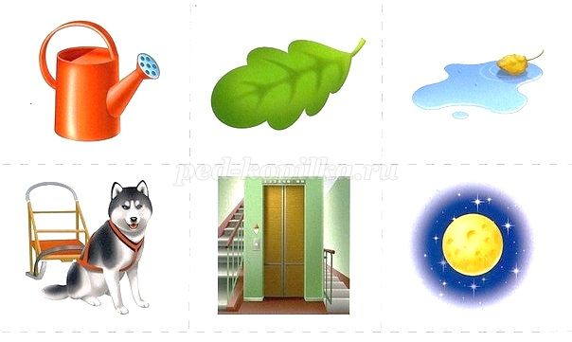
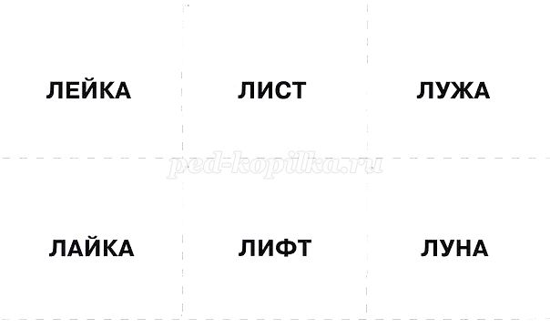
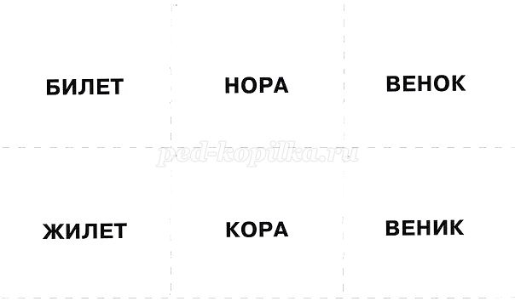
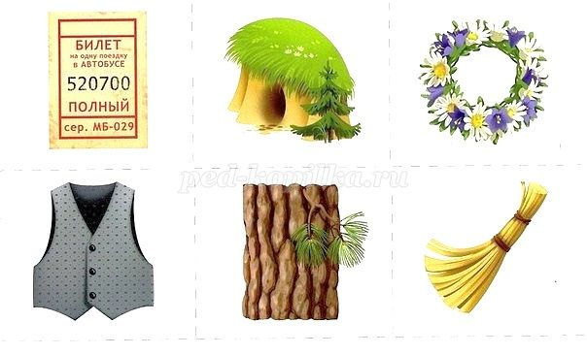
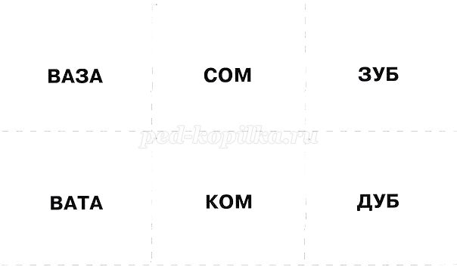
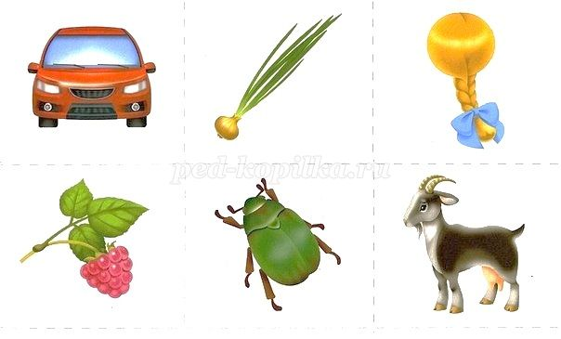
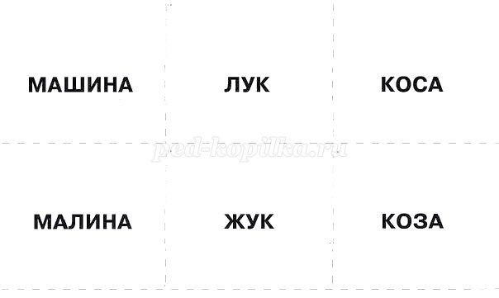
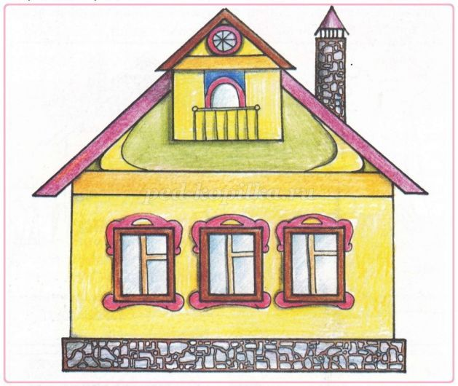
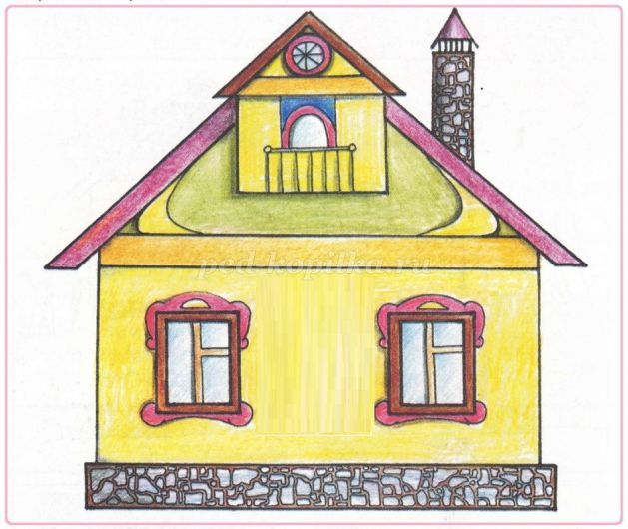
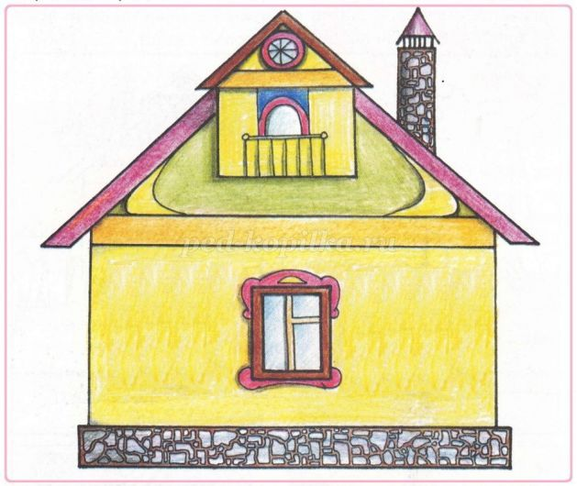
Развивающие игры: «Ребусы», обучающая игра «Найди букву».
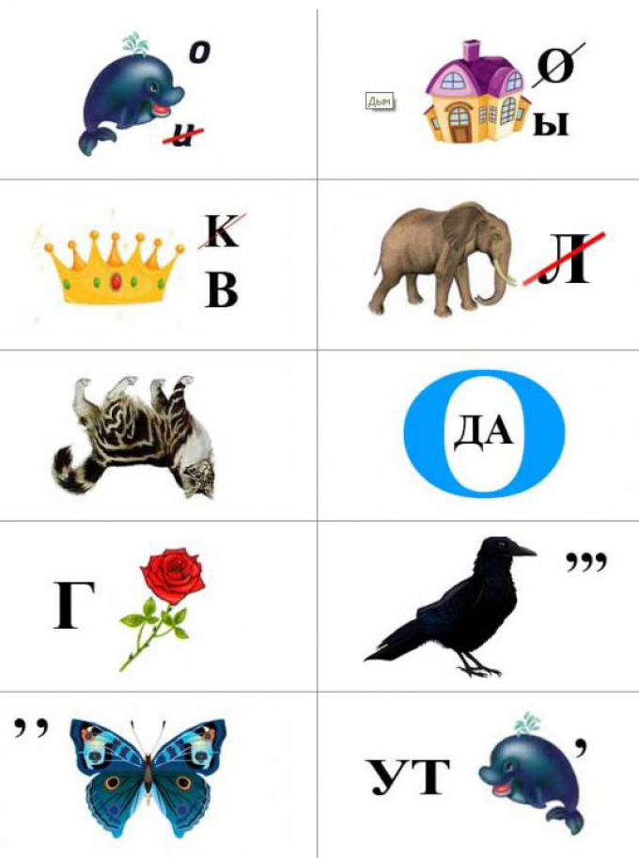
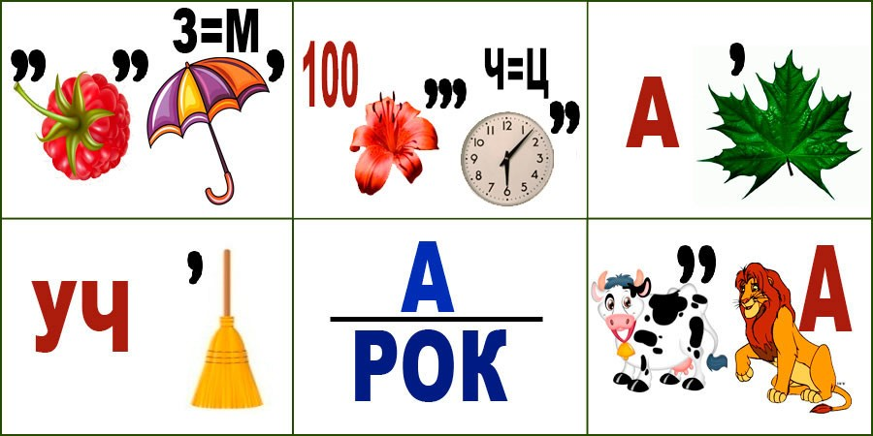
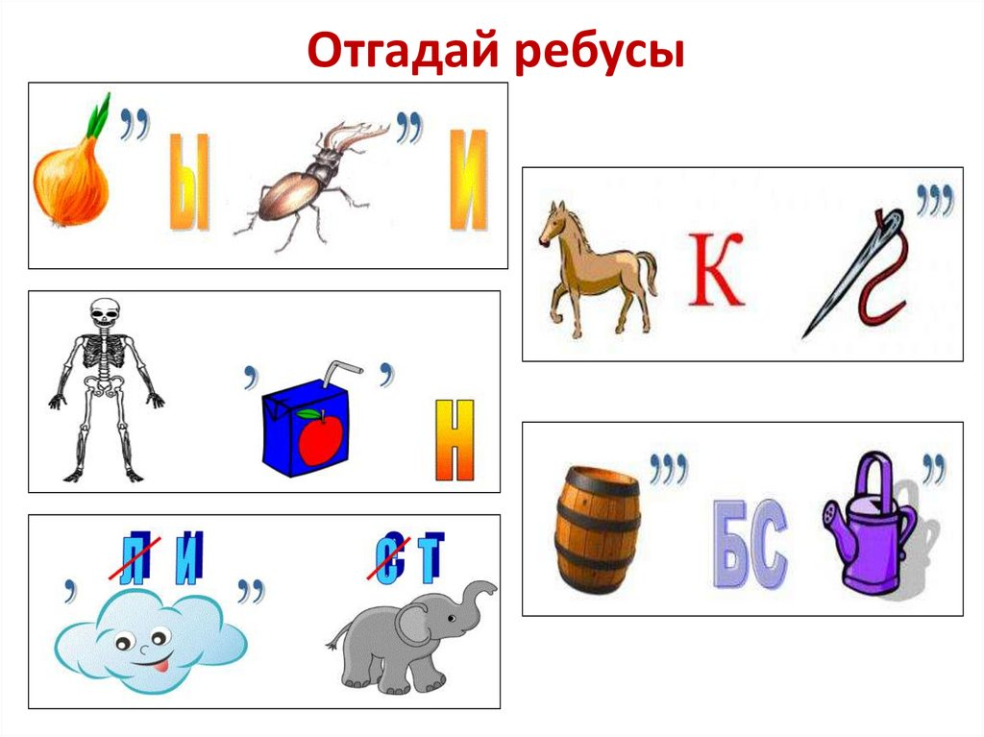
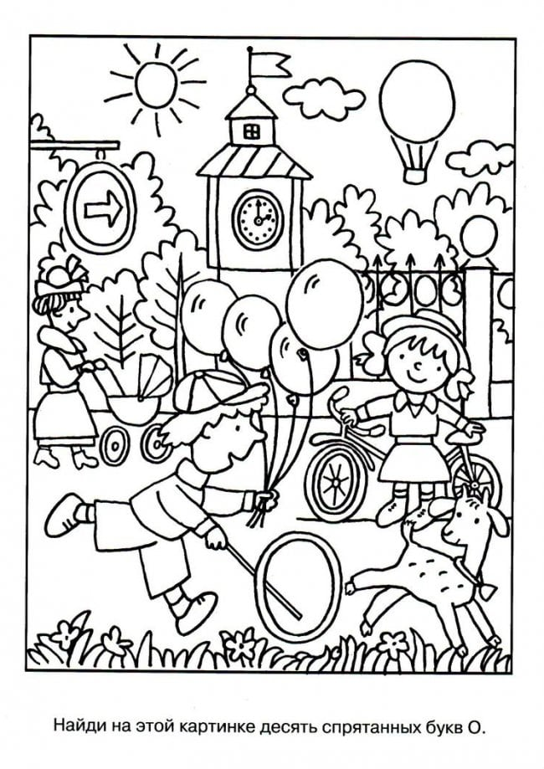
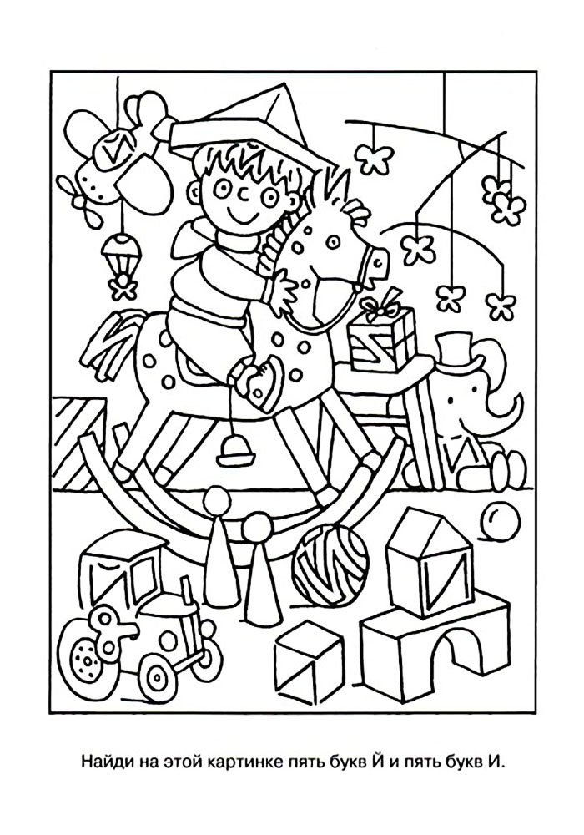
В ходе игры «Составляем и читаем слова» дети смогут потренироваться в составлении и чтении различных слов. Кроме того, игра помогает детям ассоциировать слова с предметами, а также развить внимание, зрительное восприятие, речь.
Для формирования графических навыков детям предлагаются различные игровые задания: «Найди и обведи букву», «Найди каждой букве пару, «Соедини большие буквы с маленькими», «Допиши букву», «Преврати букву в …».

